**Laporan Ujian Tengah Semester**

**Praktikum Web Dinamis**

**UTS**

**G**

**Jarot Setiawan**

**L200190247**

**1.**

**Pasien**

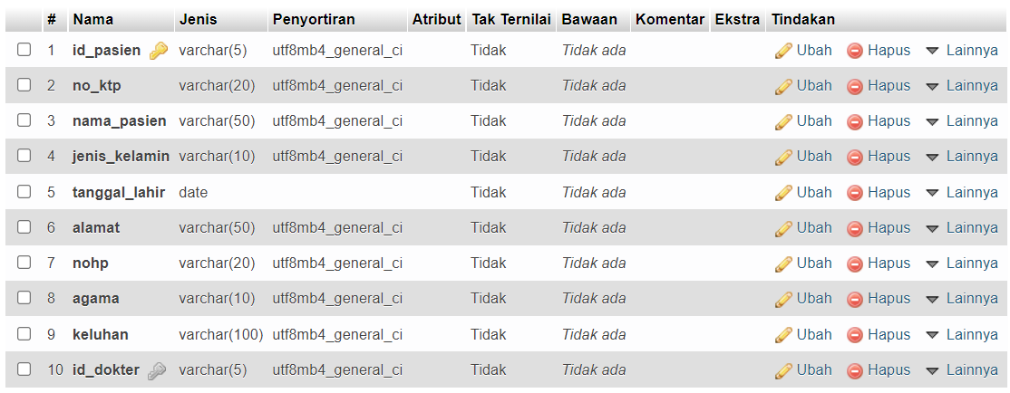

**Dokter**

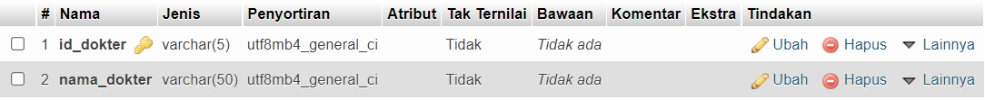

**Ruang**

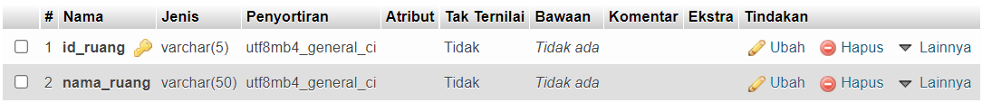

**Pembayaran**

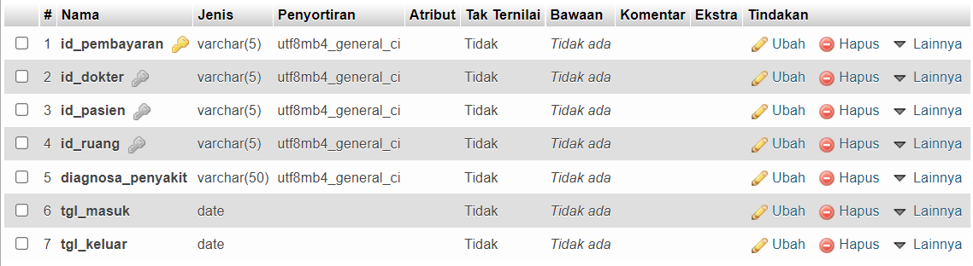

**2a.**

**Dokter**

**INSERT INTO `dokter` (`id_dokter`, `nama_dokter`) VALUES**

**('DK001', 'Gamani Siregar'),**

**('DK002', 'Hamima Hariyah'),**

**('DK003', 'Paiman Mustofa');**

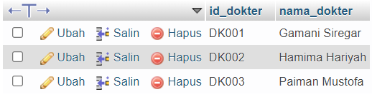

**Ruang**

**INSERT INTO `ruang` (`id_ruang`, `nama_ruang`) VALUES**

**('RUA01', 'Anggrek 1'),**

**('RUA02', 'Anggrek 2'),**

**('RUA03', 'Anggrek 3');**

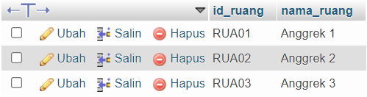

**Pasien**

**INSERT INTO `pasien` (`id_pasien`, `no_ktp`, `nama_pasien`, `jenis_kelamin`, `tanggal_lahir`, `alamat`, `nohp`, `agama`, `keluhan`, `id_dokter`) VALUES**

**('PS001', '3313120000000001', 'Talia Padmasari', 'Perempuan', '2001-01-01', 'Solo', '080000000001', 'Islam', 'sakit kepala, sakit di bagian perut', 'DK001'),**

**('PS002', '3313120000000002', 'Ophelia Lailasari', 'Perempuan', '2002-01-01', 'Klaten', '080000000002', 'Islam', 'demam, batuk, hingga mengalami kesulitan bernapas', 'DK002'), ('PS003', '3313120000000003', 'Harja Adriansyah', 'Laki-Laki', '2003-01-01', 'Boyolali', '080000000003', 'Islam', 'diare disertai muntah yang hebat', 'DK003');**



**Pembayaran**

**INSERT INTO `pembayaran` (`id_pembayaran`, `id_dokter`, `id_pasien`, `id_ruang`, `diagnosa_penyakit`, `tgl_masuk`, `tgl_keluar`) VALUES**

**('PB001', 'DK001', 'PS001', 'RUA01', 'Flu', '2021-09-10', '2021-09-13'),**

**('PB002', 'DK002', 'PS002', 'RUA03', 'Pneumia', '2021-10-10', '2021-10-14'),**

**('PB003', 'DK003', 'PS003', 'RUA03', 'Kolera', '2021-11-10', '2021-11-15');**

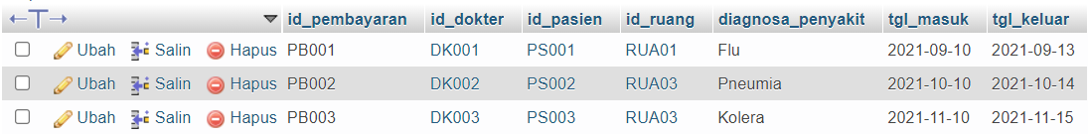

**2b**

**SELECT * from pasien WHERE id_dokter = 'DK001';**



**2c**

**select count(pasien.id_dokter) as 'jumlah pasien', dokter.nama_dokter FROM pasien INNER join dokter where pasien.id_dokter = dokter.id_dokter GROUP BY dokter.nama_dokter;**

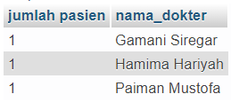

**2d**

**SELECT pembayaran.tgl_keluar-pembayaran.tgl_masuk as 'hari', pasien.nama_pasien FROM pembayaran INNER JOIN pasien on pembayaran.id_pasien=pasien.id_pasien WHERE pembayaran.tgl_keluar-pembayaran.tgl_masuk = (select max(pembayaran.tgl_keluar-pembayaran.tgl_masuk) from pembayaran);**



**3**

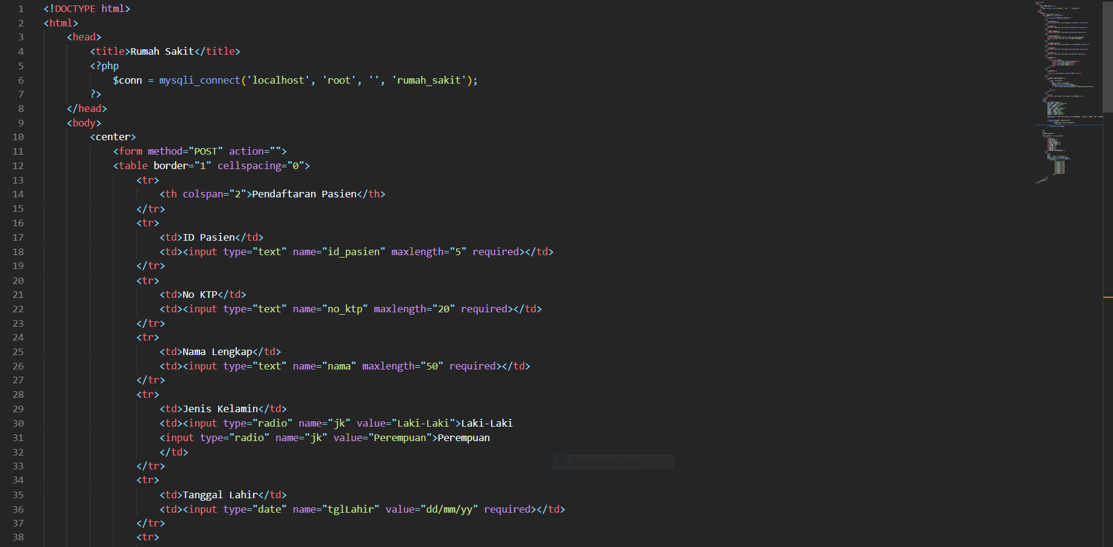

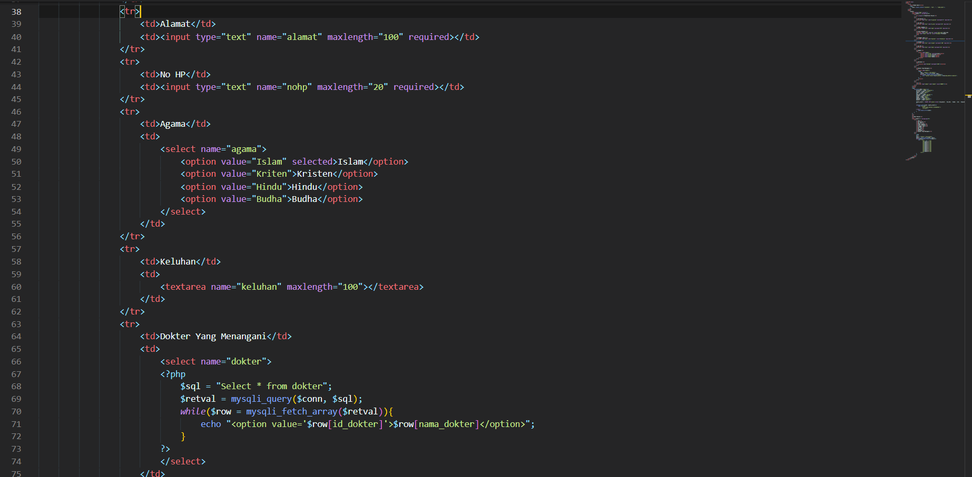

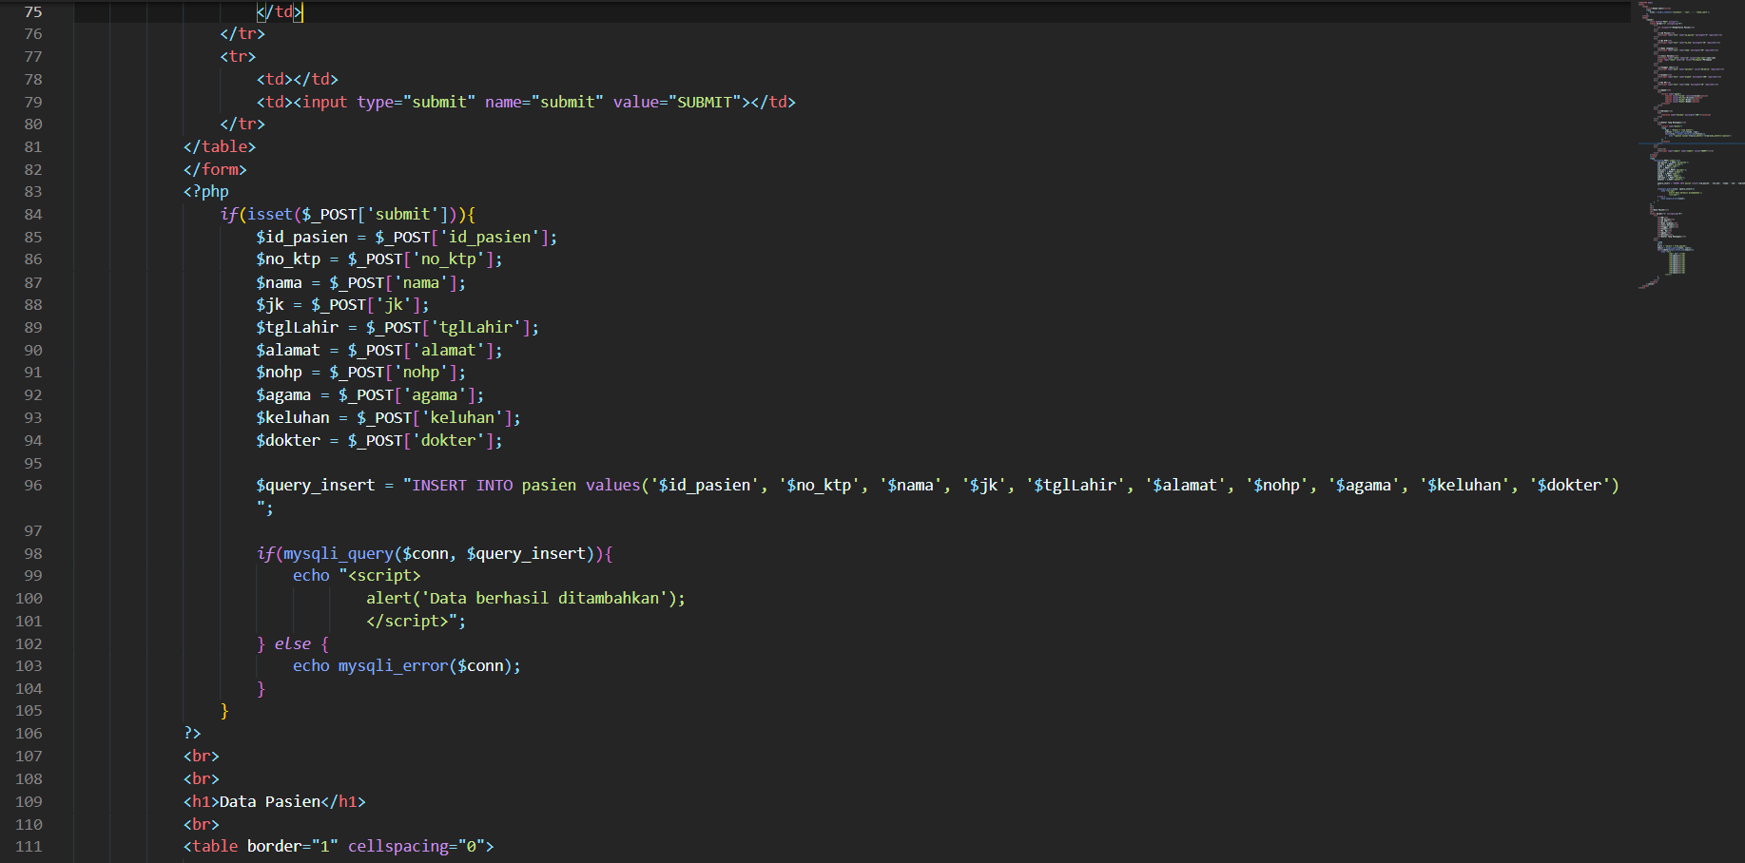

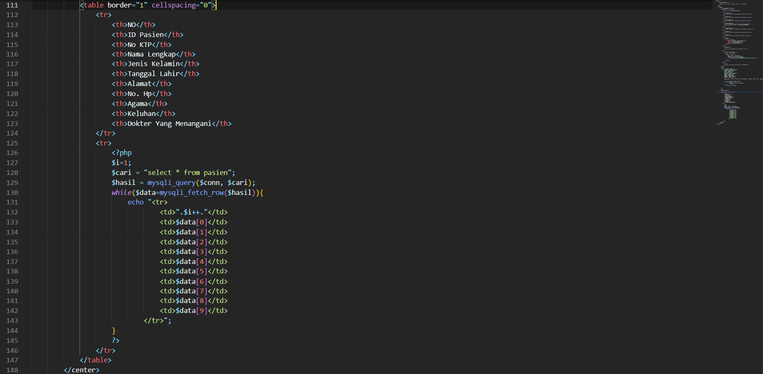

**3a**

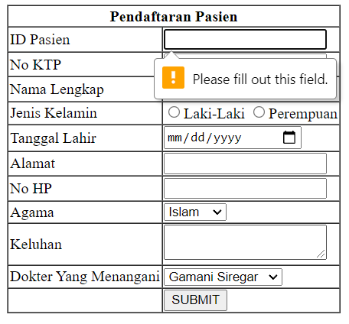

**3b.**

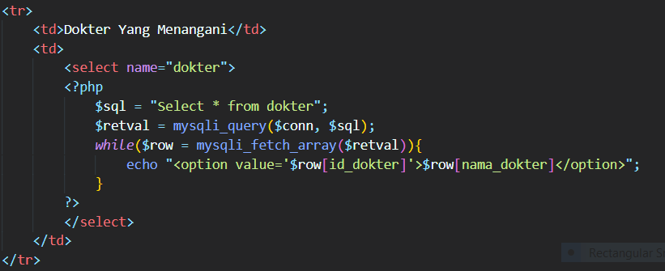

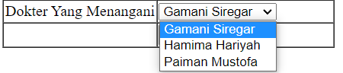

**3c**



